Memory Activity

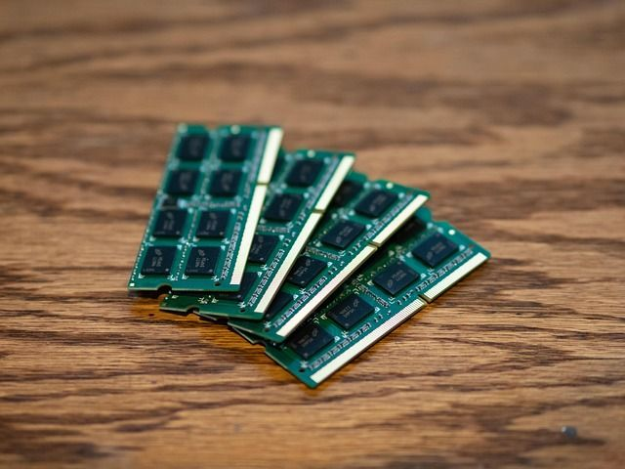


Índice
What is the main purpose of RAM memory in a system? 3
What are the main differences between STATIC RAM and DYNAMIC RAM? Please give some examples of each. 4
What is the MMU? What kind of work does it perform? 5
What is dual-channel memory? 6
What is DDR? Please explain, in a table structure, the different types of DDR (DDR1, DDR2, DDR3, DDR4, and DDR5) including features such as speed, data width, maximum module capacity, number of physical connectors, and power consumption. 7
What are Intel XMP and AMD EXPO profiles? 8
If I want to upgrade my memory system, could you find memory manufacturers’ webpages that could help me upgrade correctly for my laptop or desktop computer? 9
Bibliografía 10

What is the main purpose of RAM memory in a system?

El principal propósito de la memoria ram es guardar datos a corto plazo, el procesador carga la ram de datos en muy poco tiempo por lo tanto tiene que ser rápida, si no hay suficiente memoria ram se tendrá que depender mas del disco duro por lo tanto el ordenador ira mas lento, en caso de que se apague el equipo y no se pueda guardar los datos de la ram en el disco duro, esos datos se perderan.

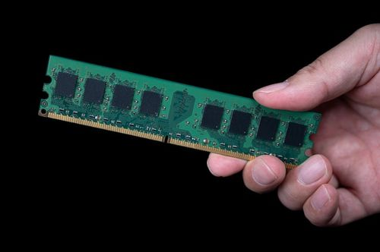

What are the main differences between STATIC RAM and DYNAMIC RAM? Please give some examples of each.

En la SRAM cada celda de memoria almacena un bit mediante un circuito tipo flip-flop que mantiene los valores mientras haya electricidad. La SRAM no necesita refrescar los valores mejorando su latencia, aunque es mas cara de fabricar y ocupa mas área por bit, un ejemplo seria las memorias cache 1L y 2L.
En la DRAM cada celda tiene un transistor y un condensador para almacenar un bit como carga eléctrica y debe refrescarse periódicamente por que la carga se va perdiendo, es mas lenta que la SRAM pero permite mayor densidad de bits por área además es mas barato.

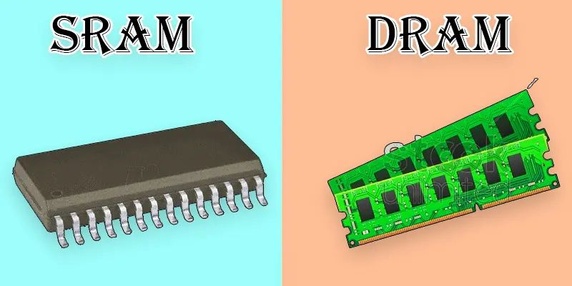

What is the MMU? What kind of work does it perform?

La Memory Management Unit, es un componente que se encuentra entre el procesador y la memoria que actúa como puente, sirve para: Traducciones; de direcciones virtuales en direcciones físicas, Protección de memorias; guiando al programa a las direcciones correspondientes para poder guardar en la memoria, Soporte de memoria virtual; permite que un programa utilice mas direcciones de las que físicamente hay memoria, mediante paginación, intercambio a disco, etc.

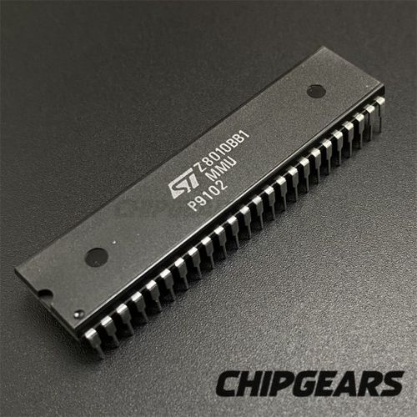

What is dual-channel memory?

La memoria dual-chanel se trata de una configuración de la placa base y la memoria donde 2 memorias RAM idénticas trabajan de forma paralela aumentando la tasa de transferencia de datos comparado con usar un solo modulo de canal único (SDR). Los requisitos son: las RAM tienen que tener la misma capacidad, que estén instalados en las ranuras correctas de la placa base, que sean de la misma tecnología.

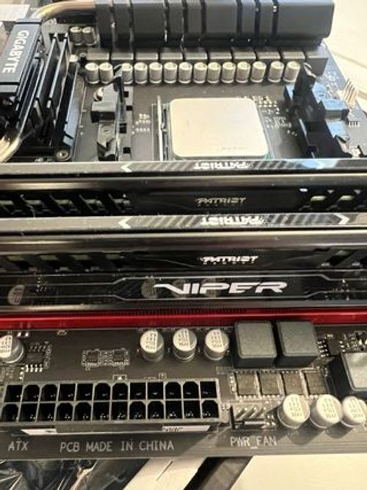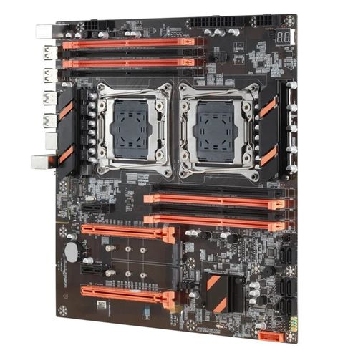

What is DDR? Please explain, in a table structure, the different types of DDR (DDR1, DDR2, DDR3, DDR4, and DDR5) including features such as speed, data width, maximum module capacity, number of physical connectors, and power consumption.

El DDR es Double Data Rate que es la memoria sincronizada que trasnfiere datos en ambos puntos del raloj (arriba y abajo) doblando la tasa de frecuencia.

Generación | Velocidad típica (MT/s) | Ancho de datos por módulo* | Capacidad máxima módulo† | Número de conectores físicos / pines (DIMM de sobremesa) | Voltaje típico
DDR1 | ~200-400 MT/s | 64 bits (8 bytes) | < 16 GB por módulo (varía mucho) | 184 pines DIMM | ~2,5 V
DDR2 | ~400-800 MT/ | 64 bits | ~8-16 GB según módulo | 240 pines DIMM | ~1,8 V
DDR3 | ~800-1600 MT/s | 64 bits | ~16 GB módulo (según chip densidad) | 240 pines DIMM (pero distinto notch que DDR2) | ~1,5-1,35 V
DDR4 | ~2133-3200+ MT/s | 64 bits | Hasta 64 GB módulo en algunos casos | 288 pines DIMM | ~1,2 V
DDR5 | ~3200-8000+ MT/s (inicios) | 64 bits (pero internamente a veces 2×32 bits) | Hasta 512 GB módulo en especificación (chips de 64 Gb) | 288 pines DIMM, notch distinto | ~1,1 V

What are Intel XMP and AMD EXPO profiles?

Intel XMP (Extreme Memory Profile) es una tecnología de intel que permite al usuario desde la bios/UEFI activar el overlocking de las tarjetas RAM que tengan un perfil predefinido aumentando la eficiencia máxima de la tarjeta y su consumo.
AMD EXPO (Extended Profiles for Overclocking) similar tecnología a la de intel, diseñado para DDR5, si la memoria viene con un perfil EXPO el sistema lo detecta y te permite activarlo.

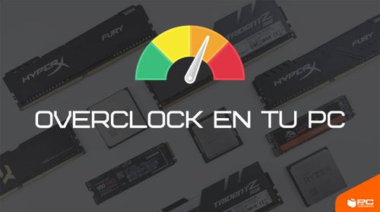

If I want to upgrade my memory system, could you find memory manufacturers’ webpages that could help me upgrade correctly for my laptop or desktop computer?

De forma segura tienes:
- Crucial: tiene una sección “Upgrade” que permite buscar memorira y almacenamietno compatible con tu sistema, también te permite ver que memorias son compatibles con tu modelo. También puede analizarte tu equipo para recomendar upgrades.
- Kingston: tiene una página especifica para la memoria RAM que te permite buscar memorias compatibles con tu ordenador, también tiene la funcion de encontrar memorias compatibles con tu modelo y marca del equipo y herramientas de scanneo.
- Corsair: Corsair ofrece la busca de compatibilidad con tu modelo y marca además de un scanner, también te explica como leer sus módulos de pieza para que entiendas lo que estas comprando y te ayuda a que verifiques la QVL de la placa base para asegurar que el módulo ha sido probado en esta placa.

Bibliografía

What is the main purpose of RAM memory in a system?

What are the main differences between STATIC RAM and DYNAMIC RAM? Please give some examples of each.

What is the MMU? What kind of work does it perform?

What is dual-channel memory?

What is DDR? Please explain, in a table structure, the different types of DDR (DDR1, DDR2, DDR3, DDR4, and DDR5) including features such as speed, data width, maximum module capacity, number of physical connectors, and power consumption.

What are Intel XMP and AMD EXPO profiles?

